010练习卷 第四章 居民与聚落

1．从全球看，人口最多的大洲是（   ）

A．欧洲 B．大洋洲 C．亚洲 D．北美洲

2．2021年某区域总人口为20000人，当年出生并成活200个婴儿，死亡260人，该地区的人口自然增长率是（   ）

A．1.3% B．-1.3% C．-0.3% D．0.3%

读“某四国人口出生率和人口死亡率比较图”完成3-5题。

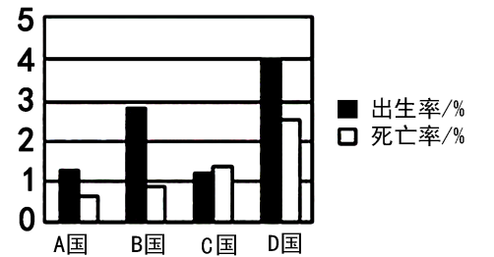3．人口自然增长率最高的国家是（   ）

A．A国 B．B国 C．C国 D．D国

4．人口增长状况与C国相似的是（   ）

A．印度 B．德国 C．阿根廷 D．尼日利亚

5．图中C国最可能面临的人口问题是（   ）

A．就业困难 B．住房紧张 C．人口老龄化 D．劳动力过剩

6．下图为六大洲人口出生率和死亡率示意图。据图推测，欧洲在人口方面存在的不利影响有（   ）

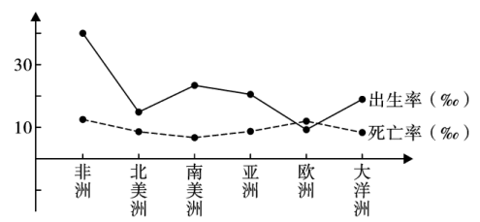

①居民就业难度大②劳动力短缺③养老压力大④教育问题突出，学生入学难度大

A．①② B．③④ C．①④ D．②③

下图为某国人口自然增长率随时间变化示意图。读图，完成7-8题。

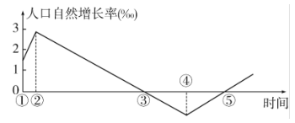7．该国人口数量不断增加的时段是（   ）

A．①-②和②-③B．①-②和③-④C．①-②和④-⑤D．②-③和④-⑤

8．该国人口数量最少的时期是（   ）

A．② B．③ C．④ D．⑤

9．读下表，表中人口数量减少的是（   ）

|  |  |  |  |  |
| --- | --- | --- | --- | --- |
| **地区** | **甲** | **乙** | **丙** | **丁** |
| 人口自然增长率（%） | 0.6 | 0 | -0.2 | 2.1 |

A．甲 B．乙 C．丙 D．丁

10．读甲、乙两个国家的领土面积和入门数据表，下列说法正确的是（   ）

|  |  |  |  |  |
| --- | --- | --- | --- | --- |
| 国家 | 领土面积/万千米2 | 2020 年人口/万人 | 人口出生率/% | 人口死亡率/% |
| 甲 | 58.2 | 3010 | 3.2 | 1.7 |
| 乙 | 35.7 | 8209 | 0.41 | 0.42 |

A．甲国的人口密度小于乙国 B．乙国有可能是印度

C．甲国可能面临人口老龄化的问题 D．乙国的人口自然增长率是0.01％

11．人口的分布状况与地理环境有着密切关系。下列环境适宜人类居住的是（   ）

A．干旱的荒漠、寒冷的极地 B．空气稀薄的高山高原

C．原始的热带雨林 D．气候温和降水较多的平原和盆地

世界人口分布不均匀，但又有一定的规律。下图为世界人口分布图。读图，完成12-15题。

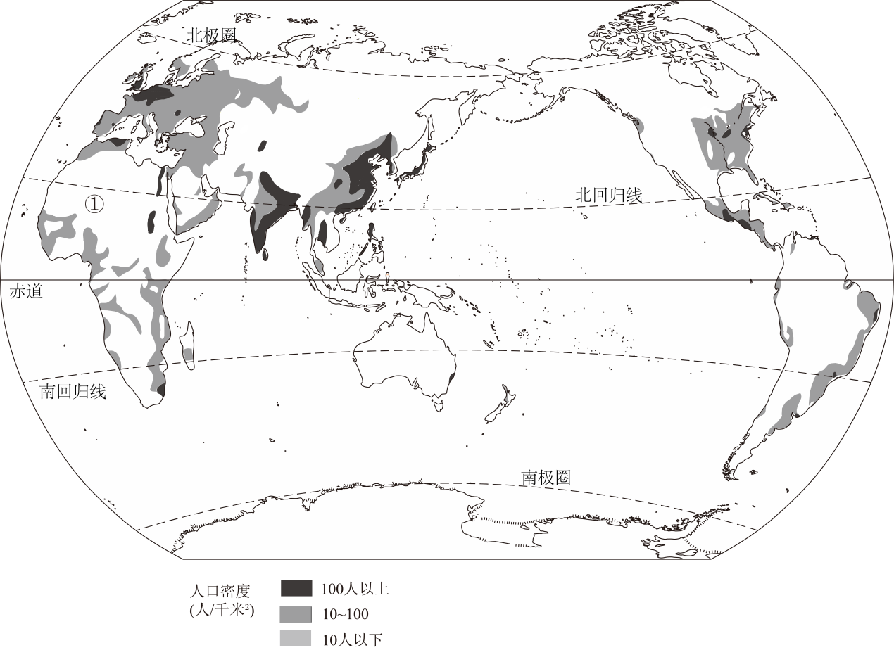

d

c

b

a

12．关于世界人口分布的描述，正确的是（   ）

①中低纬度的沿海地区人口稠密 ②世界大部分人口分布在北半球

③干旱或过于湿热地区人口稠密 ④终年严寒的高纬度地区人口稀疏

A．①②③ B．①②④ C．①③④ D．②③④

13．图中a、b、c、d世界四大人口密集区中，以黄种人为主的是（   ）

A．a地区 B．b地区 C．c地区 D．d地区

14．四大人口稠密地区大多分布于（   ）

A．中低纬度的沿海地区 B．中低纬度的内陆地区 C．中高纬度的沿海地区 D．中高纬度的内陆地区

15．图中①地人口密度较小的原因是（   ）

A．纬度高，冬季气温过于严寒 B．位于空气稀薄的高山、高原地区

C．位于热带雨林地区，气候湿热 D．位于低纬度的热带沙漠地区，气候炎热干燥

世界人口分布不均匀，但又有一定的规律。读图，完成16-17题。

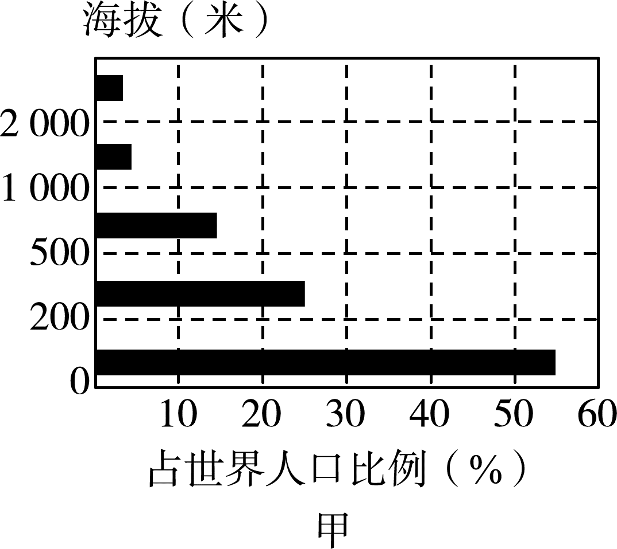 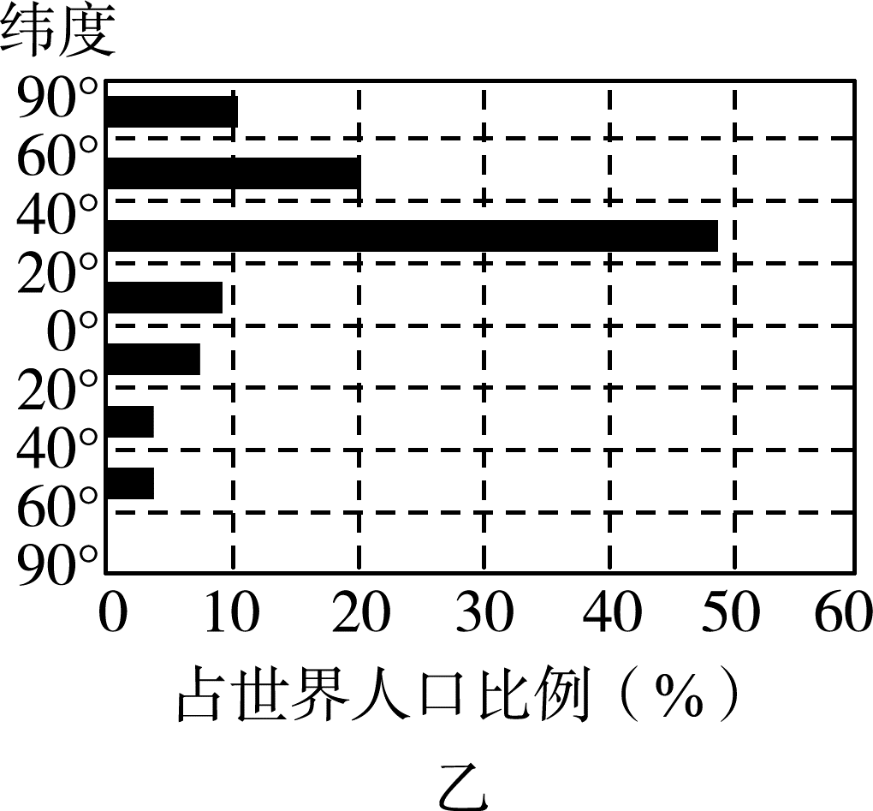

16．从地形类型看，世界人口集中分布在（   ）

A．高原 B．丘陵 C．山地 D．平原

17．下列地区中人口分布最密集的是（   ）

A．亚马孙平原 B．恒河平原 C．东非高原 D．西西伯利亚平原

读漫画“人多力量大”，完成18-19题。

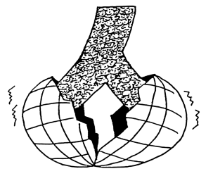18．漫画中“人多力量大”的含义是（   ）

A．人口越多，劳动力越多，利于资源开发 B．人口越多，环境压力越大，地球不堪重负

C．人口越多，越有利于环境保护 D．人口越多，经济发展越迅速

19．为了改变漫画所示现象，国家可以推行的政策是（   ）

A．鼓励人们多生孩子 B．大力开发资源 C．进行人口迁移 D．计划生育

20．人口增长应与资源、环境相协调，与社会经济发展相适应。否则，将会给人类自身的生存和发展带来许多问题。以下关于人口增长过快带来的问题的描述正确的是（   ）

①就业困难 ②人口老龄化 ③入学和就医难 ④劳动力短缺 ⑤住房拥挤

A．①②③ B．①③④ C．①③⑤ D．②③④

21．关于世界人口问题的叙述，正确的是（   ）

A．人口增长应与社会、经济的发展相适应，与资源和环境相协调 B．人是消费者，人口越少，经济发展越快

C．人口越多、劳动力越丰富，经济发展越快 D．目前世界人口增长比较缓慢

22．划分三大人种的主要依据是（   ）

A．体质特征 B．语言、文字 C．风俗习惯 D．经济生活、文化程度

23．美洲印第安人和北冰洋沿岸的因纽特人属于（   ）

A．黄色人种 B．白色人种 C．黑色人种 D．混血人种

读图，完成24-26题。

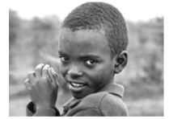

24．图中的小朋友属于（   ）

A．黄色人种 B．白色人种 C．黑色人种 D．混血人种

25．下列不属于图中小朋友体质特征的是（   ）

A．肤色黝黑 B．鼻梁细高 C．体毛较少 D．头发卷曲

26．某跨国公司专门为这种肤色的人研制化妆品，下列大洲或地区中最有销售市场的是（   ）

A．亚洲东部 B．非洲南部 C．北美洲 D．欧洲

读下图，完成27-29题。



27．该男子属于（   ）

A．白色人种 B．黄色人种 C．黑色人种 D．混血人种

28．该男子最可能生活在（   ）

A．亚洲西部 B．欧洲西部 C．亚洲东部 D．亚洲北部

29．该男子使用的语言和信仰的宗教最可能是（   ）

A．英语基督教 B．英语印度教 C．西班牙语伊斯兰教 D．阿拉伯语伊斯兰教

语言和宗教是一个地区特有文化的重要体现。结合下图，完成30-31题。

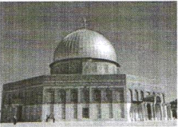

30．阿拉伯语是阿拉伯国家的官方语言，其主要流行于（   ）

A．欧洲 B．西亚和北非地区 C．拉丁美洲 D．南亚地区

31．如图所示的宗教建筑代表的是（   ）的文化景观。

A．基督教 B．伊斯兰教 C．佛教 D．道教

32．下列有关世界语言和宗教的叙述，不正确的是（   ）

A．英语是世界上广泛流行的一种语言 B．俄语是世界上使用人数最多

C．伊斯兰教的教徒称为穆斯林 D．基督教是世界上教徒最多的宗教

33．下列关于世界宗教和语言的说法，不正确的是（   ）

A．基督教是世界上信仰人数最多的宗教 B．伊斯兰教徒被称为穆斯林

C．欧洲和北美洲的人们主要信仰的是佛教 D．汉语是联合国的工作语言之一

34．下列有利于聚落形成与发展的是（   ）

①炎热干燥 ②交通便利 ③水源充足 ④气候严寒 ⑤地形平坦

A．①②③ B．③④⑤ C．②③⑤ D．②③④

35．有利于聚落形成的自然条件有（   ）

①水源充足 ②交通便利 ③气候温暖湿润 ④工业发达 ⑤地形平坦 ⑥自然资源丰富

A．①②③④ B．①③⑤⑥ C．①②④⑥ D．①③④⑤

36．小李是某孔子学院的教师，他发现他的学生大多皮肤黝黑，嘴唇较厚，头发卷曲，能歌善舞，小李工作的地方最有可能是（   ）

A．亚州西部 B．南美洲 C．非洲中南部 D．欧洲

37．下面哪个宗教的教徒被称为穆斯林（   ）

A．道教 B．佛教 C．基督教 D．伊斯兰教

38．每个礼拜日都去教堂做礼拜的教徒信仰（   ）

A．基督教 B．伊斯兰教 C．佛教 D．道教

39．基督教（   ）

A．是世界第三大宗教 B．形成于亚洲的东部

C．主要分布在亚洲的东部和东南部 D．主要集中分布在欧洲、南北美洲和大洋洲

40．下列语言中，不是联合国工作语言的是（   ）

A．西班牙语 B．阿拉伯语 C．俄语 D．葡萄牙语

41．世界三大宗教是（   ）

A．基督教、伊斯兰教、佛教B．基督教、佛教、道教C．伊斯兰教、道教、犹太教D．基督教、伊斯兰教、印度教

42．下列有关世界人种、语言与宗教的叙述，正确的是（   ）

A．日语是联合国六种工作语言之一 B．印度主要是黄色人种

C．信仰人数最多的是基督教 D．世界上使用人数最多的语言是英语

中国文化通过孔子学院在世界各地广泛传播，目前已有超过150个国家和地区建有500多所孔子学院和1000多个孔子学堂。下图为世界主要语言及部分孔子学院（堂）的分布，读图完成下面小题。

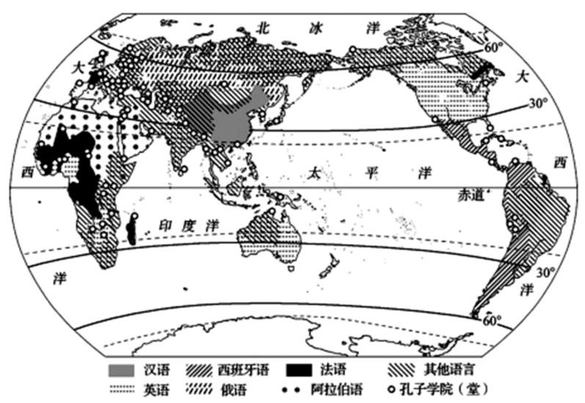

43．图中孔子学院（堂）（   ）

A．南半球多于北半球B．欧洲多于北美洲C．分布在高纬度地区D．多在汉语分布区

44．西班牙语分布较广的大洲或地区是（   ）

A．欧洲 B．非洲 C．大洋洲 D．拉丁美洲

45．有关汉语的说法，不正确的是（   ）

A．汉语是世界上使用人数最多的语言 B．汉语是世界上使用范围最广泛的语言

C．汉语是联合国工作语言 D．汉语主要分布在中国和亚洲东南部

46．有关聚落的叙述，正确的是（   ）

A．一般来说，城市聚落的形成早于乡村聚落 B．大洋洲经济发达，村落中的房屋较密集

C．早期的聚落大都分布在地形、气候、资源条件优越的地方 D．世界各地聚落建筑形态、用材等大同小异

47．造成乡村和城市的景观差异主要是（   ）

A．劳动生产方式 B．人口数量 C．经济发展 D．人们思想观念

读聚落分布图，完成48-50题。

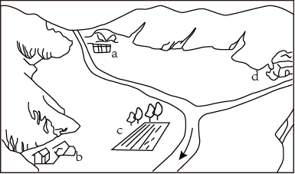48．图中a、b、c、d四个聚落中，最有可能是发展成为城市的是（   ）

A．a聚落 B．b聚落 C．c聚落 D．d聚落

49．下列描述的区域中，不利于聚落形成发展的是（   ）

A．崎岖不平的山地丘陵地区 B．土壤肥沃的平原地区

C．水路交通便利的河口地区 D．自然资源丰富的矿山地区

50．乡村聚落与城市聚落相比，其主要特点是（   ）

A．居民点集中 B．交通便利 C．人口密度大 D．环境优美

51．民居与当地的自然环境关系密切。下列四幅民居图中，能反映亚洲西部环境特点的是（   ）

A．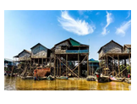B．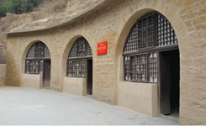 C．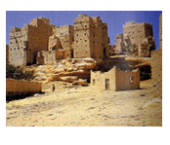D．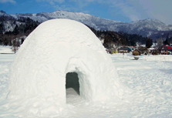

位于浙江省兰溪市西部的诸葛八卦村，是诸葛亮后裔的聚居地，该村地形中间低平，四周渐高。诸葛八卦村的中间是形如太极图状的钟池，以钟池为中心，有八条小巷直通村外的八座小山，村庄平面酷似八卦图。诸葛八卦村保存有完整的古村落建筑，古朴而宁静，具有浓厚的历史文化底蕴。读“诸葛八卦村平面示意图”（下图），完成52-55题。

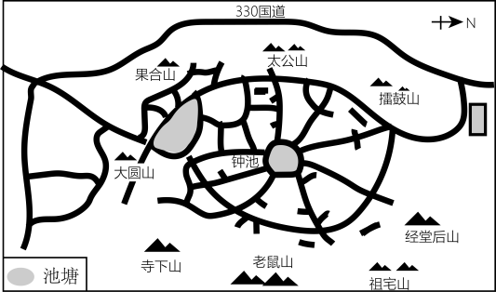52．上图中缺少地图三要素中的（   ）

A．经纬网 B．方向 C．比例尺 D．图例

53．太公山位于诸葛八卦村的（   ）

A．东部 B．西部 C．北部 D．南部

54．诸葛八卦村座落的地形是（   ）

A．山地 B．丘陵 C．平原 D．盆地

55．近几年来，来诸葛八卦村旅游的游客越来越多，针对其开发与保护，我们应该（   ）

①传承好古村落的历史文化 ②保护好古村落的原始风貌及古建筑

③在古村落大力修建酒店，发展旅游④向古村落迁入大量的人口，扩大规模

A．①② B．②③ C．①④ D．③④

56．传统聚落是先辈遗留给我们的重要历史文化遗产。下列关于传统聚落的说法，不正确的是（   ）

A．目前，有许多传统聚落已列入《世界文化遗产名录》

B．传统聚落记录了历史的发展，应加以保护

C．传统聚落与现代社会不相适应，应当拆除

D．各个国家，各个民族的传统聚落，给我们创造了一个学习、游览的场所

读世界局部海陆分布图，完成57-59题。

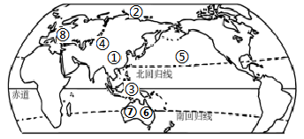

57．关于图中几地气温和降水的判断，正确的是（   ）

A．①地气温低于②地B．①地降水多于④地C．1月①地气温高于⑤地D．⑥地降水少于⑦地

58．下列气温曲线和降水量柱状图中，与③地气候类型相吻合的是（   ）

A．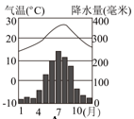B．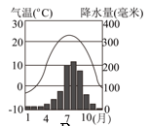C．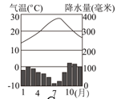D．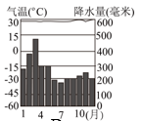

59．图中①地居民所属人种和使用的语言分别是（   ）

A．黄种人-汉语 B．白种人-英语 C．黑种人-英语 D．白种人-阿拉伯语

60．世界人口分布不均匀，但又有一定的规律。读下图，回答下列问题。

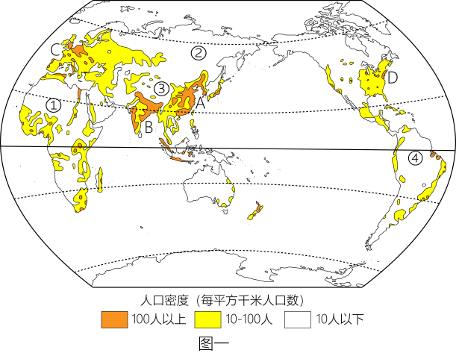 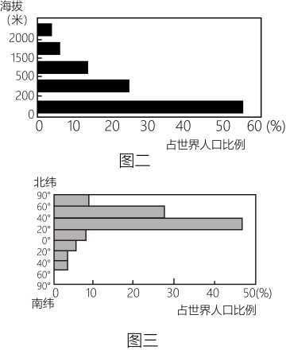

(1)读图二可知，从地形类型来看，世界56%左右的人口分布在海拔200米以下的____地区。

(2)读图三可知，世界人口主要分布在____（填“南”或“北”）半球的____（填“中低”或“中高”）纬度地区。

(3)图一中ABCD地区为世界人口稠密区，其中A地区位于____。

(4)图一中①、②、③、④地区均为世界人口稀疏区，但人口稀少的原因不同，其中，①地区主要是因为该地区气候过于____（填“干旱”或“湿热”），而④地区是因为该地区气候过于____（填“干旱”或“湿热”），均不适宜人口居住。

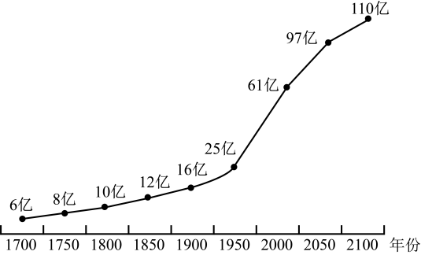61．阅读图文材料，回答下列问题。

材料：2022年7月12日，联合国经济和社会事务部人口司发布《2022年世界人口展望》。最新预测表明，到2050年，世界人口将增长到97亿。而到2100年，世界人口总数将达到110亿左右。下图为世界人口增长及预测曲线图。

世界各大洲的人口自然增长率表

|  |  |  |  |  |  |  |
| --- | --- | --- | --- | --- | --- | --- |
| 大洲 | 亚洲 | 欧洲 | 非洲 | 大洋洲 | 北美洲 | 南美洲 |
| 人口自然增长率‰ | 19 | 3 | 28 | 12 | 7 | 22 |

(1)读图可知，世界人口增长的速度越来越____________。

(2)1800年世界总人口为________亿，世界人口开始迅速增长的时间是________________。

(3)人口自然增长率最高的大洲是________________，其经济发展水平较________________（高/低）。

(4)如果人口数量过多、增长速度过快会带来哪些问题？____________、________________、________________等

62．2022年2月4日至20日，第24届冬奥会在我国北京和张家口举办。参赛的49岁德国速度滑冰运动员克劳迪娅·佩希施泰因，成为历史上年纪最大的女子冬奥选手。根据图文，回答下题。

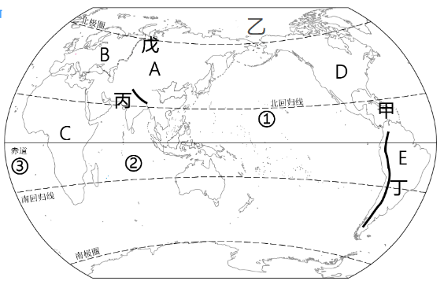 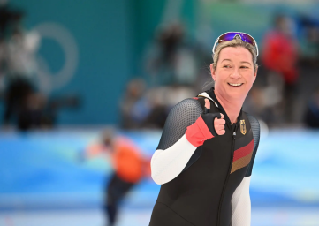

(1)北京冬奥会开幕式二十四节气倒计时彰显中国风。二十四节气凝聚着中国人观察自然的古老智慧，展现春夏秋冬时节更替中的如画江山，饱含冬去春来、欣欣向荣的诗意气韵，蕴含中国人的生命观、价值观和宇宙观。四季的更替是由地球的____________运动造成的，其周期是________________，方向是________________。

(2)冬奥会共招募了近4万名志愿者，志愿者要能使用汉语或某外语进行交流，“某外语”最可能是________。

(3)运动员克劳迪娅·佩希施泰因来自上图中________________（字母和大洲名称），她家乡居民主要信仰____教，该教的建筑景观是图____。

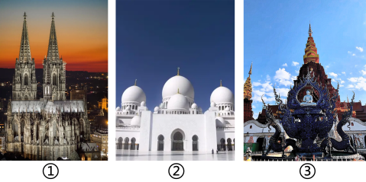

(4)甲是D洲、E洲分界线：____________运河。乙是A洲与D洲的分界线：________________海峡。E大洲有世界上最长的山脉____________________。

(5)A洲的东部大部分居民属于的人种：________________ ；该地人口稠密的原因是：________________________（任答一条即可）；图中戊地处于平原地区，人口________（稀疏或稠密），其主要原因是________________________。

63．读“某聚落形成与发展的演变过程示意图”（下图），完成下列问题。

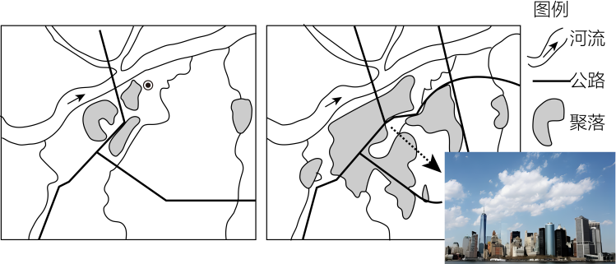

(1)最早影响该聚落形成的主要自然因素是________________。

(2)该聚落后来发展为高楼林立，有许多企业、商店、学校、医院等，道路纵横，车辆很多……该类聚落的人们主要从事________________________（填“农业生产”或“非农业生产”）活动。

(3)从该聚落的形成与发展过程来看，先有________________聚落，后有________________聚落。

(4)聚落的形成与环境密切相关。一般来说，在地形平坦、水源________________、土壤肥沃、自然资源丰富、交通________________的地方比较容易形成聚落。